Številka: 900-7/2015-4
Datum: 04.12.2015

8. redna seja občinskega sveta
17. december 2015

Gradivo za 6. točko dnevnega reda

PREDLAGATELJ: župan Franc Majcen

ZADEVA: Predlog za ukinitev statusa zemljišča v splošni rabi - javno dobro za nepremičnine:
- parc. št. 1364/4, 1364/7, 1364/9, 1364/11, 1364/13 k.o. Dežno
- parc. št. 1350, 1349/1 k.o. Dežno
- parc. št. 1076/1 k.o. Stari Grad
- parc. št. 1078 k.o. Stari Grad

PRAVNE PODLAGE:
- Statut Občine Makole (Uradno glasilo slovenskih občin, št. 2/07 in 45/14)

PRISTOJNO TELO: Odbor za gospodarstvo in finance

POROČEVALEC: Igor Erker

1. K.O. DEŽNO

OBRAZLOŽITEV:

Občina Makole namerava zamenjati nepremičnine parc. št. 1364/4, 1364/7, 1364/9, 1364/11, 1364/13 k.o. (775) Dežno, ker jih trajno ne potrebuje, saj v naravi predstavljajo opuščeno cesto. Zemljišča bodo predmet menjave za zemljišča po katerih poteka kategorizirana javna pot JP 947211.

Občina Makole namerava zamenjati nepremičnine parc. št. 1350 in 1349/1 obe k.o. (775) Dežno, ker jih trajno ne potrebuje, saj v naravi predstavljajo opuščeno cesto. Zemljišči bosta predmet menjave za zemljišče po katerem poteka kategorizirana javna pot JP 947224.

Po podatkih zemljiške knjige imajo navedene nepremičnine status javnega dobra.

Ker z javnim dobrim ni dovoljeno razpolagati, je potrebno pred menjavo navedene parcele izvzeti iz javnega dobra, kar se doseže s sprejemom predlaganega sklepa.

Na podlagi navedenega predlagam Občinskemu svetu Občine Makole, da predloge sklepov obravnava in jih sprejme.

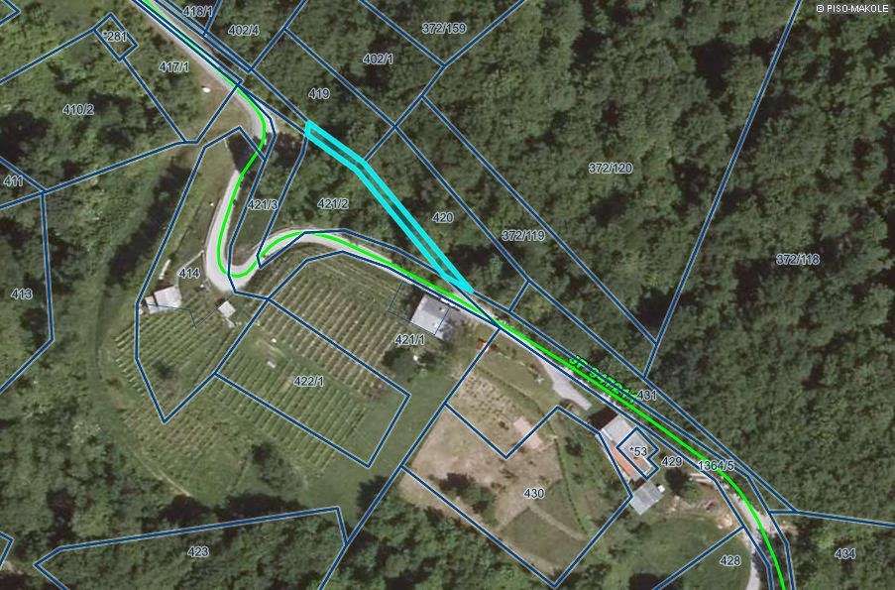

parc. št. 1364/4 k.o. Dežno
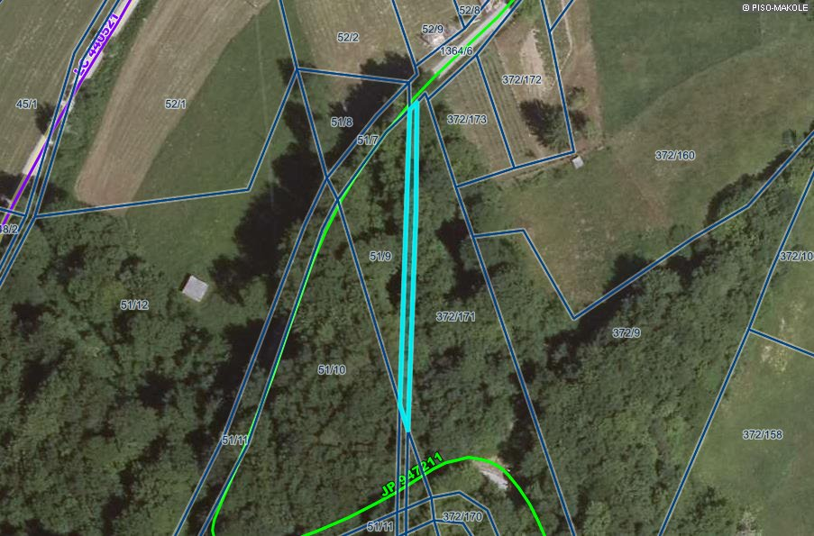
parc. št. 1364/7 k.o. Dežno

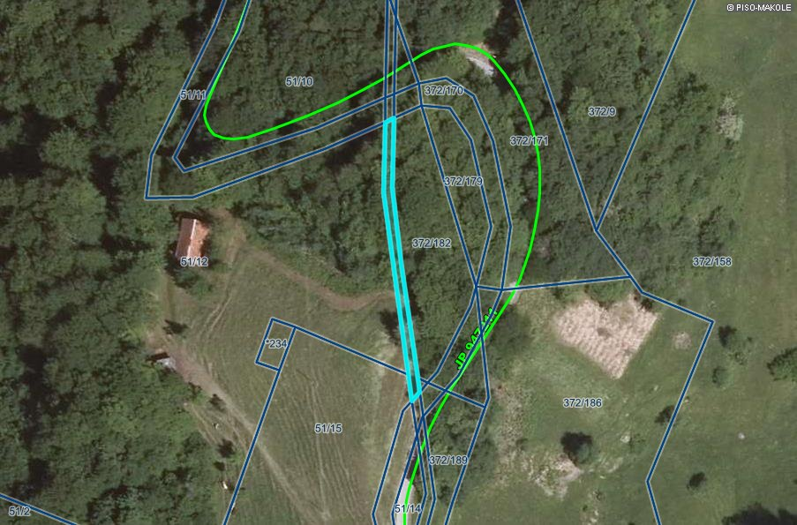
parc. št. 1364/9 k.o. Dežno
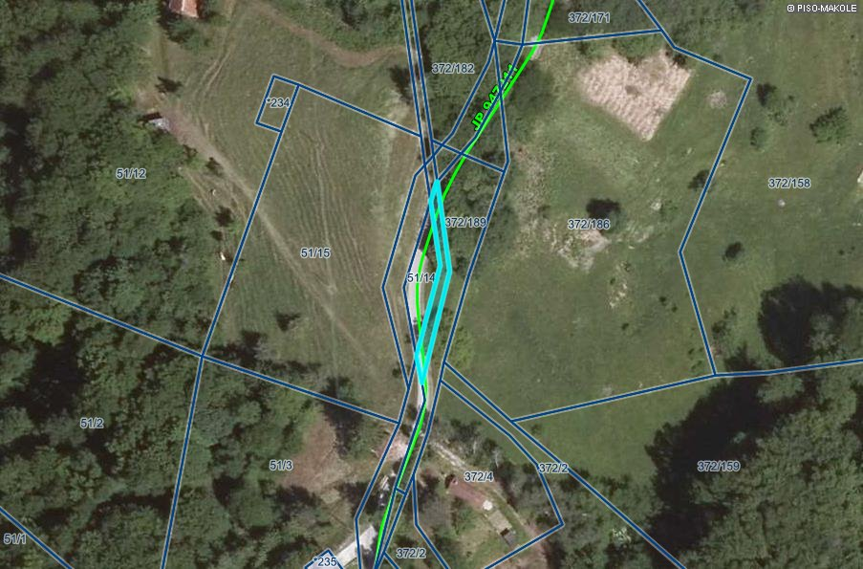
parc. št. 1364/11 k.o. Dežno

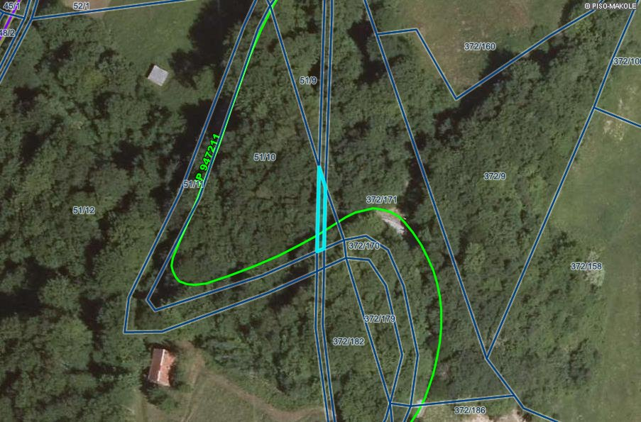
parc. št. 1364/13 k.o. Dežno

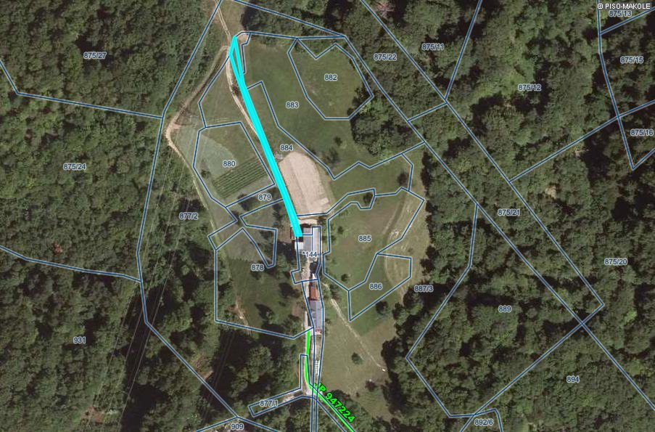
parc. št. 1350 k.o. Dežno
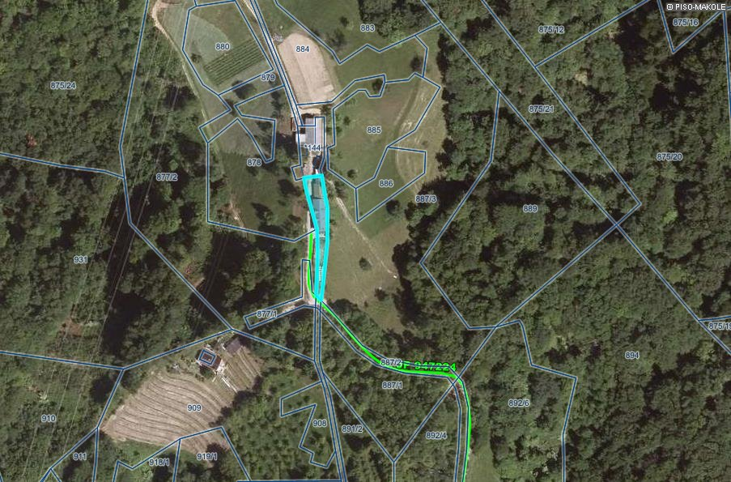
parc. št. 1349/1 k.o. Dežno

PREDLOG SKLEPA 1
Občinskemu svetu predlagamo, da obravnava predloženo gradivo, o njem razpravlja ter sprejme sledeči sklepa:

Na podlagi 23. člena Zakona o graditvi objektov (Uradni list RS, št. 102/04 – uradno prečiščeno besedilo, 92/05 – ZJC-B, 111/05 – odl. US, 93/05 – ZVMS, 120/06 – odl. US, 126/07, 108/09, 61/10 – Zrud-1, 76/10 – Zrud-1A, 20/11 – odl. US, 57/12, 110/13, 22/14 – od. US in 19/15) in 16. člena Statuta Občine Makole (Uradno glasilo slovenskih občin. Št. 2/07 in 45/14) je Občinski svet Občine Makole, na svoji …… redni seji, dne ………, na predlog župana sprejel naslednji

S K L E P
o ukinitvi statusa javnega dobra

Nepremičninam parc. št.:
- 1364/4 k.o. (775) Dežno, zemljišče v izmeri 101 m²,
- 1364/7 k.o. (775) Dežno, zemljišče v izmeri 101 m²,
- 1364/9 k.o. (775) Dežno, zemljišče v izmeri 93 m²,
- 1364/11 k.o. (775) Dežno, zemljišče v izmeri 59 m²,
- 1364/13 k.o. (775) Dežno, zemljišče v izmeri 30 m²,
- 1350 k.o. (775) Dežno, zemljišče v izmeri 396 m²,
- 1349/1 k.o. (775) Dežno, zemljišče v izmeri 224 m²
se ukine status javnega dobra.

Z uveljavitvijo tega sklepa nepremičnine iz prve I. točke izgubijo status javnega dobra in postanejo polna last Občine Makole.

Ta sklep začne veljati z dnem sprejema na Občinskem svetu in se objavi v uradnem glasilu slovenskih občin.

2. K.O. STARI GRAD

OBRAZLOŽITEV:

Občina Makole namerava zamenjati nepremičnine parc. št. 1078 k.o. (785) Stari Grad, ker je trajno ne potrebuje, saj v naravi predstavljajo opuščeno cesto. Zemljišče bo predmet menjave za zemljišče po katerem poteka kategorizirana javna pot JP 946631.

Občina Makole namerava zamenjati nepremičnine parc. št. 1076/1 k.o. (785) Stari Grad, ker je trajno ne potrebuje, saj v naravi predstavljajo opuščeno cesto. Zemljišče bo predmet menjave za zemljišče po katerem poteka kategorizirana javna pot JP 946662.

Po podatkih zemljiške knjige imajo navedene nepremičnine status javnega dobra.

Ker z javnim dobrim ni dovoljeno razpolagati, je potrebno pred menjavo navedeno parcelo izvzeti iz javnega dobra, kar se doseže s sprejemom predlaganega sklepa.

Na podlagi navedenega predlagam Občinskemu svetu Občine Makole, da predlog sklepa obravnava in ga sprejme.

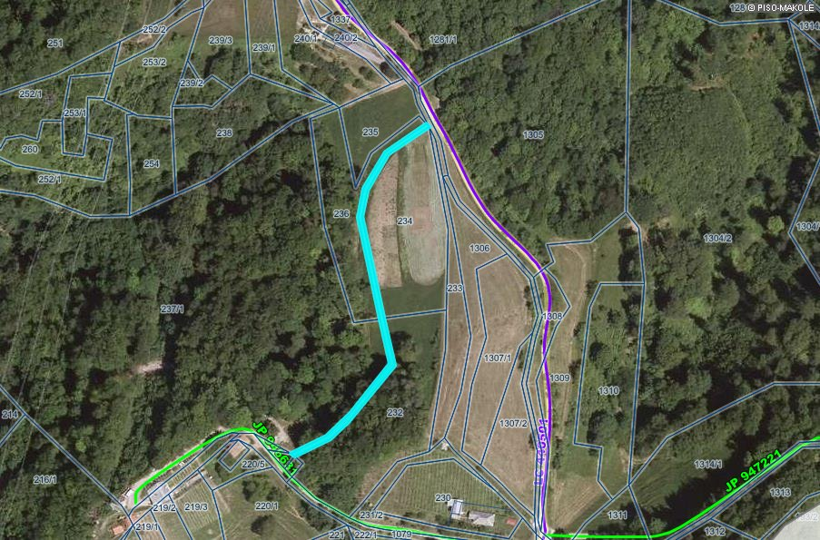
parc. št. 1078, k.o. Stari Grad

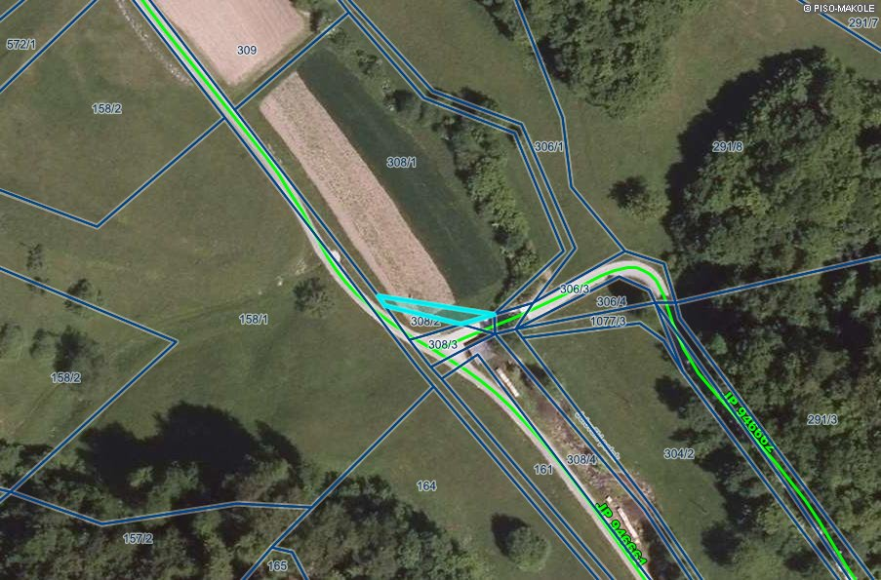
parc. št. 1076/1 k.o. (785) Stari Grad

PREDLOG SKLEPA 2
Občinskemu svetu predlagamo, da obravnava predloženo gradivo, o njem razpravlja ter sprejme sledeči sklepa:

Na podlagi 23. člena Zakona o graditvi objektov (Uradni list RS, št. 102/04 – uradno prečiščeno besedilo, 92/05 – ZJC-B, 111/05 – odl. US, 93/05 – ZVMS, 120/06 – odl. US, 126/07, 108/09, 61/10 – Zrud-1, 76/10 – Zrud-1A, 20/11 – odl. US, 57/12, 110/13, 22/14 – od. US in 19/15) in 16. člena Statuta Občine Makole (Uradno glasilo slovenskih občin. Št. 2/07 in 45/14) je Občinski svet Občine Makole, na svoji …… redni seji, dne ………, na predlog župana sprejel naslednji

S K L E P
o ukinitvi statusa javnega dobra

Nepremičninam parc. št.:
- 1078 k.o. (785) Stari Grad, zemljišče v izmeri 629 m²,
- 1076/1 k.o. (785) Stari grad, zemljišče v izmeri 64 m²,

se ukine status javnega dobra.

Z uveljavitvijo tega sklepa nepremičnine iz prve I. točke izgubijo status javnega dobra in postanejo polna last Občine Makole.

Ta sklep začne veljati z dnem sprejema na Občinskem svetu in se objavi v uradnem glasilu slovenskih občin.

Župan
Franc Majcen

